PRACTICA/EJERCICIO 1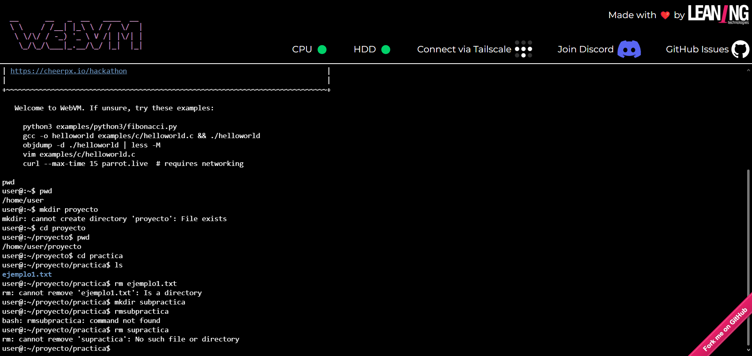PRACTICA/EJERCICIO 2